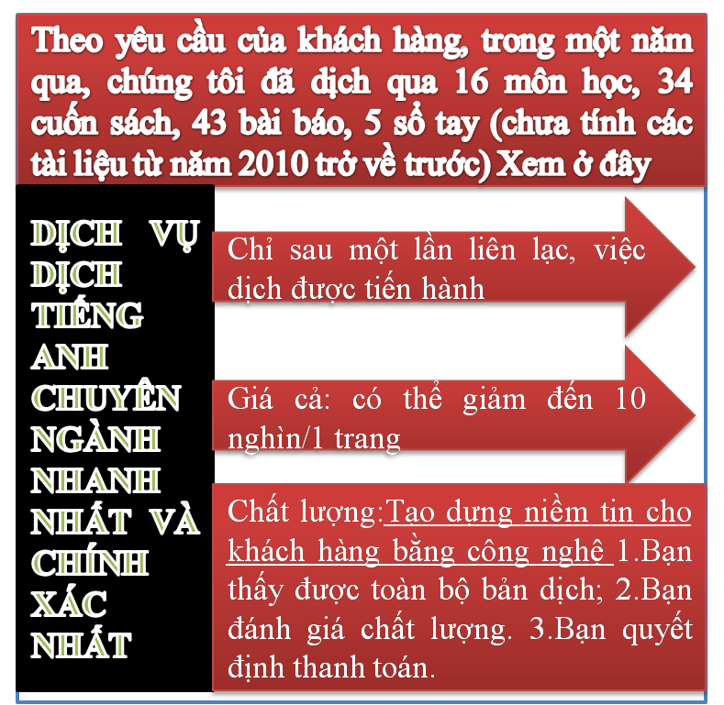
Tài liệu này được dịch sang tiếng việt bởi:
Xem thêm các tài liệu đã dịch sang tiếng Việt của chúng tôi tại:
http://mientayvn.com/Tai_lieu_da_dich.html
Dịch tài liệu của bạn:
http://mientayvn.com/Tim_hieu_ve_dich_vu_bang_cach_doc.html

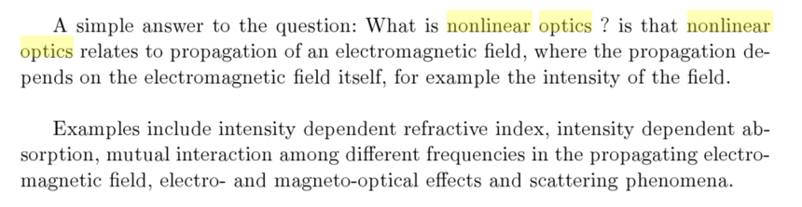
Câu trả lời cho câu hỏi: Quang phi tuyến là gì? Là quang phi tuyến nghiên cứu sự lan tryền của trường điện từ, trong đó quá trình lan truyền này phụ thuộc vào chính trường điện từ, chẳng hạn như cường độ trường.
Ví dụ về các hiệu ứng quang phi tuyến chẳng hạn như chiết suất phụ thuộc cường độ, hấp thụ phụ thuộc cường độ, quá trình tương tác lẫn nhau giữa các tần số khác nhau trong quá trình lan truyền trường điện từ, các hiệu ứng quang điện và quang từ và các hiện tượng tán xạ.
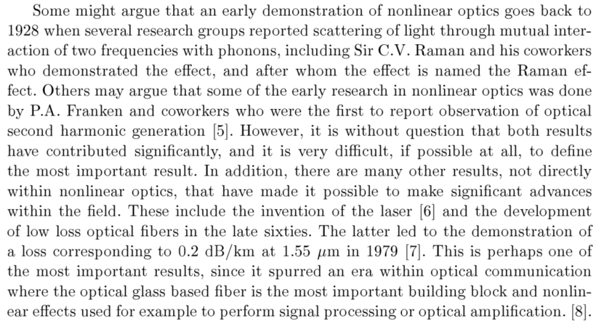
Một số người cho rằng thí nghiệm quang phi tuyến tiến hành thành công lần đầu tiên vào năm 1928 khi một số nhóm nghiên cứu báo cáo hiện tượng tán xạ ánh sáng do sự tương tác lẫn nhau của hai tần số với các phonon, ngài C.V.Raman và các cộng sự của mình đã tiến hành thành công thí nghiệm này, và hiệu ứng được đặt theo tên ông-hiệu ứng Raman. Những người khác cho rằng hiệu ứng phát sóng hài bậc hai quang học do P.A.Franken và các cộng sự tiến hành là nghiên cứu đầu tiên trong lĩnh vực quang phi tuyến [5]. Tuy nhiên, chắc chắn rằng cả hai kết quả đều đóng góp đáng kể, và rất khó (nếu có thể) để xác định kết quả nào quan trọng.Thêm vào đó, có nhiều kết quả khác, không thuộc quang phi tuyến đã giúp tạo ra những bước tiến đáng kể trong lĩnh vực. Những kết quatr này bao gồm phát minh ra laser [6] và phát triển các sợi quang tổn hao thấp vào cuối những năm sáu mươi. Phát minh sau dẫn đến tổn hao đạt mức 0.2 dB/km ở bước sóng 1.55 $μm$ vào năm 1979 [7]. Có lẽ đây là một trong những kết quả quan trọng nhất, bởi vì nó góp phần hình thành một kỷ nguyên trong truyền thông quang học trong đó sợi quang thủy tinh là một thành phần cơ bản quan trọng nhất và các hiệu ứng phi tuyến được sử dụng để thực hiện xử lý tín hiệu hoặc khuếch đại quang học [6].
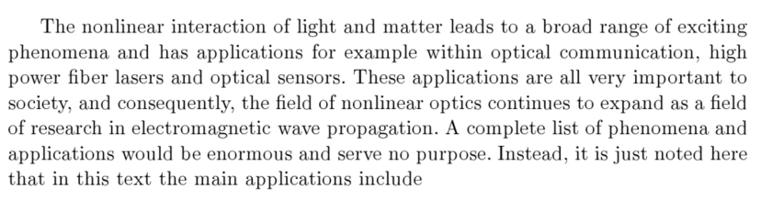
Tương tác phi tuyến của ánh sáng và vật chất dẫn đến nhiều hiện tượng lý thú và được ứng dụng trong truyền thông quang học, các laser sợi quang công suất cao và các cảm biến quang học. Những ứng dụng này rất quan trọng đối với xã hội, và do đó, và do đó, lĩnh vực quang phi tuyến tiếp tục mở rộng như một lĩnh vực nghiên cứu về sự lan truyền sóng điện từ. Một danh sách hoàn chỉnh về các hiện tượng và ứng dụng khá đồ sộ và chẳng dùng vào mục đích gì. Thay vào đó, trong sách này chúng tôi chỉ đề cập đến những ứng dụng chính bao gồm
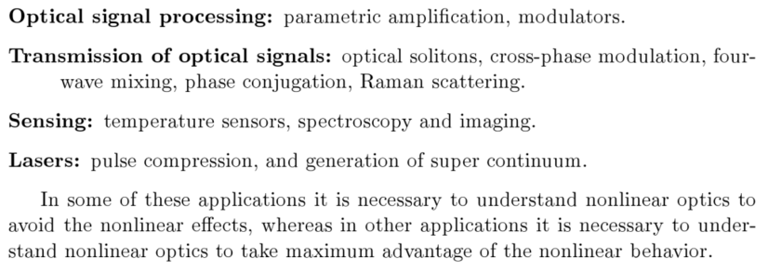
Xử lý tín hiệu quang học: khuếch đại tham số, các bộ điều biến
Truyền tính hiệu quang học: các soliton quang học, điều biến pha chéo, trộn bốn sóng, liên hợp pha, tán xạ Raman.
Cảm biến: cảm biến nhiệt, quang phổ và chụp ảnh
Các laser: nén xung, và tạo tần số siêu liên tục.
Trong những ứng dụng này, chúng ta cần hiểu quang phi tuyến để tránh các hiệu ứng phi tuyến, trong khi đó trong những ứng dụng khác chúng ta cần tìm hiểu các hiệu ứng quang phi tuyến để phát huy lợi thế của các đặc tính phi tuyến.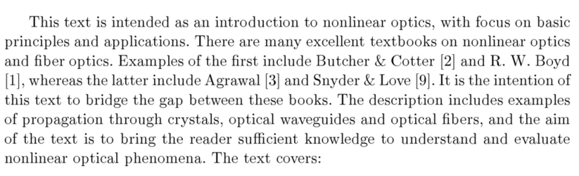
Mục đích của tài liệu này là giới thiệu quang phi tuyến, tập trong vào các ngyên tắc cơ bản và ứng dụng. Có nhiều sách giáo khoa rất hay về qunag phi tuyến và quang học sợi. Những quyển quang phi tuyến hay gồm có Butcher & Cotter [2] và R.W.Boyd [1], trong khi có những quyển hay về quang học sợi có thể kể đến là Agrawal [3] và Snyder & Love [9]. Mục đích của sách này là kết nối những sách này. Chúng tôi sẽ trình bày các ví dụ về quá trình lan truyền qua môi trường tinh thể, các ống dẫn sóng quang học và các sợi quang, và mục đích của sách nhằm giúp người đọc hiểu và đánh giá các hiện tượng quang phi tuyến. Tài liệu này bao gồm:
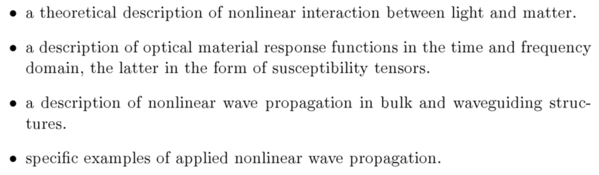
Mô tả lý thuyết về qua trình tương tác phi tuyến giữa ánh sáng và vật chất
Mô tả các hàm đáp ứng của vật liệu quang học theo miền thời gian và miền tần số, đại lượng sau viết theo các tensor độ cảm.
Mô tả sự lan truyền sóng phi tuyến trong các cấu trúc khối và ống dẫn sóng.
Các ví dụ về ứng dụng của quá trình lan truyền sóng phi tuyến.
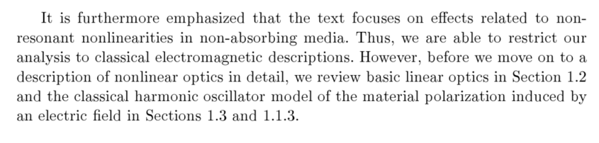
Hơn nữa, chúng tôi nhấn mạnh rằng tài liệu này tập trung vào các hiệu ứng liên quan đến sự phi tuyến không cộng hưởng trong môi trường không hấp thụ. Vì thế trong quá trình phân tích chúng ta có thể sử dụng các mô tả điện từ cổ điển. Tuy nhiên, trước khi chuyển sang trình bày chi tiết về quang phi tuyến, chúng tôi sẽ nhắc lại một số kiến thức về quang học tuyến tính trong Phần 1.2 và mô hình dao động tử điều hòa cổ điển về độ phân cực dưới tác động của điện trường trong các phần 1.3 và 1.1.3.

